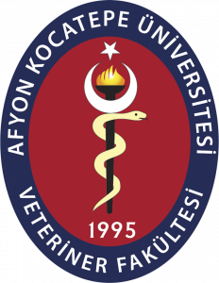

AFYON KOCATEPE ÜNİVERSİTESİ
VETERİNER FAKÜLTESİ DEKANLIĞINA

……..…………………………………………………….. nedeniyle ……………………… dersinin Arasınav/Mazeret/Final/Bütünleme sınav sonuçlarını belirtilen sürede öğrenci işleri otomasyon sistemi üzerinden ilan edemedim. Sınav sonuçlarını ilan edebilmem için sistemin açılmasını talep ediyorum.

Gereğinin yapılmasını saygılarımla arz ederim.
... / ... / ….
Dersin Öğretim Elemanı
Ünvanı, Adı ve Soyadı:
İmza

